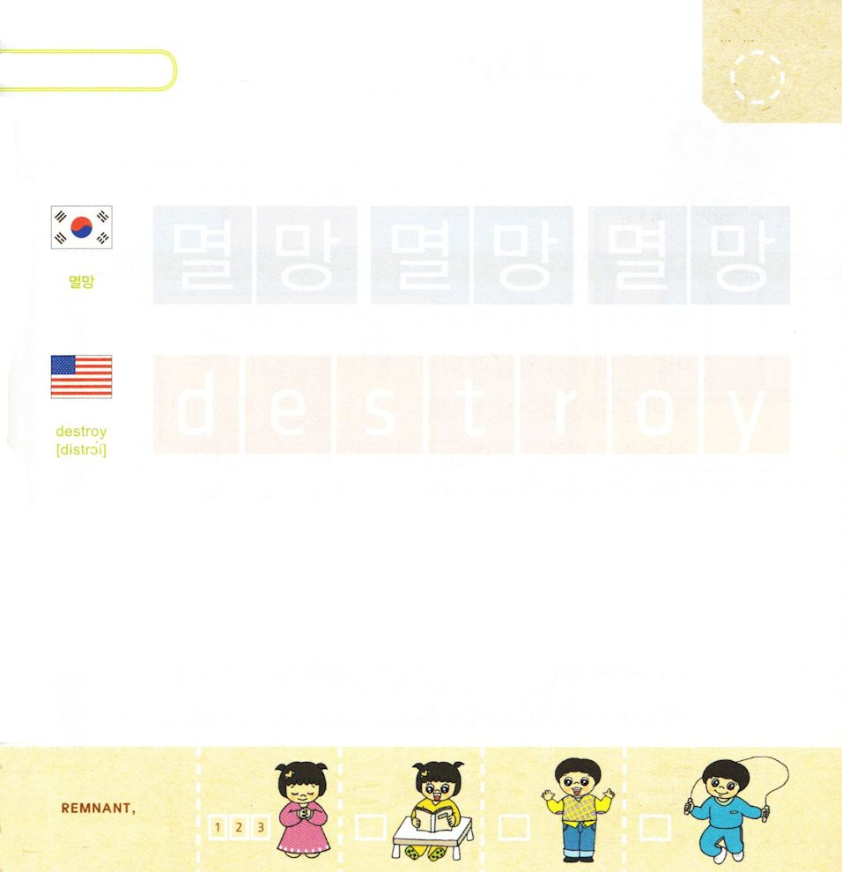


エレミヤ52:1 ゼデキヤは二十一歳で王となり、エルサレムで十一年間、王であった。彼の母の名はハムタルといい、リブナの出のエレミヤの娘であった。

げつようび

イスラエルの さいごの おうは ゼデキヤです。
ゼデキヤおうは よげんしゃ エレミヤの ことばを
むし しました。
それどころか エレミヤを かんしの にわの なかに ある
かんごくに とじこめました。
そして そのとうじ おおきくて つよい くにだった
エジプトと なかよくしようと いろいろ ちからを
つくしました。 これを しった バビロンは とても
おこって おおきな せんそうが おきました。
イスラエルは バビロンに よって ほろぼされました。
エレミヤは かんごくでも かみさまの みことばを
つたえました。

かみさま！
よげんしゃ エレミヤのように どんな じょうきょうでも みことばを
つたえることが できますように。
イエス・キリストの おなまえによって おいのりします。アーメン

つぎの ことばを よんで なぞって かきましょう

かんこくご

（ミョルマン）
ミョル マン ミョル マン ミョル マン

えいご

ディストロイ

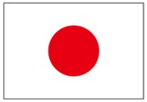

にほんご
（滅亡
＝ほろびること）

めつ ぼう めつ ぼう

ぷ り む の まつ り

きりつある

まいにち チェックしよう！
ていこくいのり
どくしょ
うんどう
あんしょう


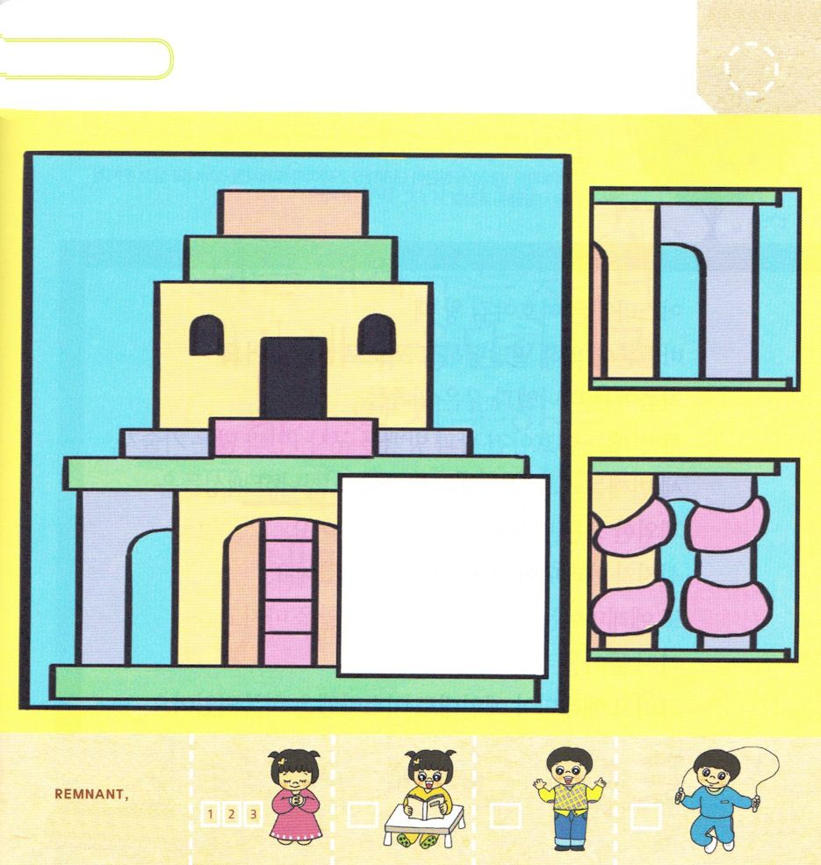

エレミヤ52:13 主の宮と王宮とエルサレムのすべての家を焼き、そのおもだった建物をことごとく火で焼いた。

かようび

バビロンの ネブカデネザルおうが イスラエルを
おさめました。 イスラエルの ユダヤじんの おうたちと
たみは バビロンから ぬけだすことは できませんでした。
バビロンは エルサレムに せめこんで しんでんを
はかいして じょうへきを くずしました。しんでんの なかの
よい ものは みな うばっていきました。 よげんしゃを
ころして おうと いっしょに きぞくの こどもたちを
つかまえて いきました。 エレミヤは かみさまの
もくひょうを しって イスラエルの ために なみだで
いのりました。わたしたちも エレミヤの ように
かみさまの もくひょうを しって いのる ひとに
なりましょう

かみさま！
なみだで いのった よげんしゃ エレミヤのように かみさまの
もくひょうを しって こころから いのる ひとに ならせてください。
イエス・キリストの おなまえによって おいのりします。アーメン

バビロンの くにが しんでんを はかいしました。
えを みて はかいされた しんでんを
かんせい しましょう。

きりつある

まいにち チェックしよう！
ていこくいのり
どくしょ
うんどう
あんしょう


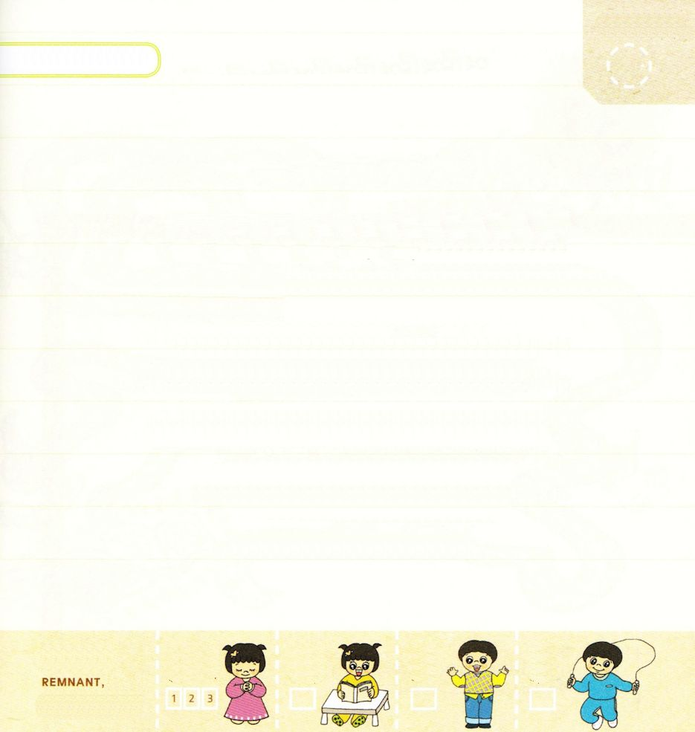

エレミヤ52:24 パロがまだガザを打たないうちに、ペリシテ人について、預言者エレミヤにあった主のことば。

すいようび

イスラエルは エホヤキムおうの ときに バビロンに
ほろぼされて ほりょとして ひっぱられて いきました。
さいしょには ダニエルのような きぞくたち
２かいめには エホヤキンおうと こうかんたち
ぐんじん１まんにんと おおくの ぎじゅつしゃ
３かいめには ゼデキヤおうと おうじたち
また まずしい たみを のぞいた すべての たみが
ほりょとして ひきずられて いきました。
よげんしゃ エレミヤの よげんどおりに おきたのです。
また エレミヤは ７０ねんという ほりょせいかつを
おえて もういちど もどってくることを よげん
しました。 そして エレミヤの よげんどおり
イスラエルは かいふくしたのでした。

かみさま！
なみだの よげんしゃ エレミヤのように かみさまの やくそくを
しっかりと しんじることが できますように。
イエス・キリストの おなまえによって おいのりします。アーメン

おおきな こえで なんどか よんで おぼえよう

エレミヤ33:3の みことば

わたしを よべ。そうすれば、
わたしは、 あなたに こたえ、
あなたの しらない、
りかいを こえた おおいなる ことを、
あなたに つげよう。

エレミヤ33:3の みことば

きりつある

まいにち チェックしよう！
ていこくいのり
どくしょ
うんどう
あんしょう


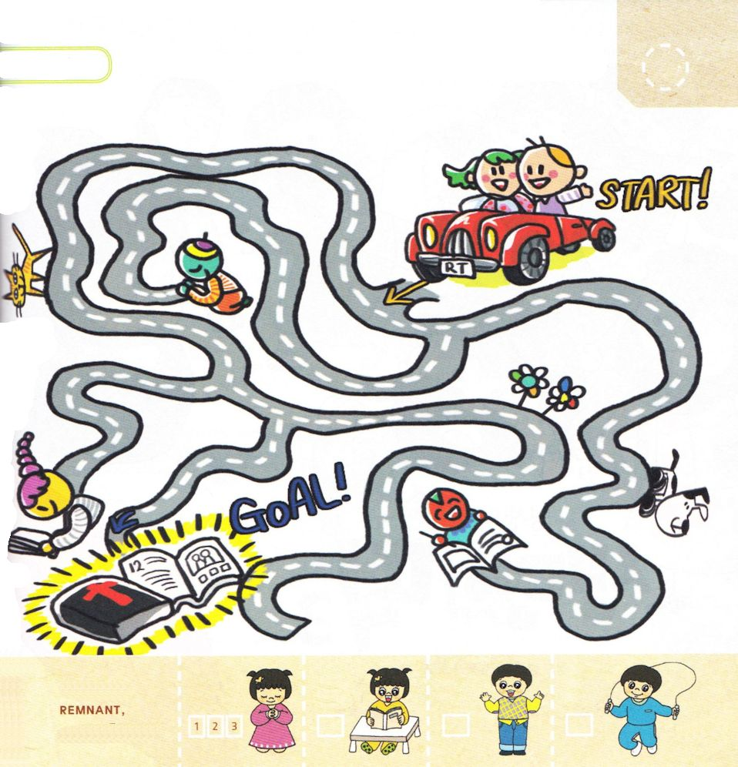

エレミヤ1:5 「わたしは、あなたを胎内に形造る前から、あなたを知り、あなたが腹から出る前から、あなたを聖別し、あなたを国々への預言者と定めていた。」

もくようび

なみだの よげんしゃと よばれる エレミヤは
２１さいという わかい ねんれいで よげんしゃとして
かみさまに めされました。
かみさまの みことばを とおして ユダのおうたちの
おわりを よげんして、 もういちど かいふくさせられる
ことを よげんしました。
わたしたちも れいはいを とおして かみさまの
みことばを きいて かみさまの もくひょうを
しることが できるように おいのりしましょう。

かみさま！
わたしに むかった かみさまの もくひょうを しらせてください。
イエス・キリストの おなまえによって おいのりします。アーメン

エレミヤのように みことばを とおして みらいを
みることが できるように みちを
みつけましょう

きりつある

まいにち チェックしよう！
ていこくいのり
どくしょ
うんどう
あんしょう

